 Москва, 23 апреля 2017г.
Дорогие друзья,
В преддверии памятной даты Геноцида греков Османской Империи (19 мая), Греческий Культурный Центр-ГКЦ препровождает информацию, полученную от греческого историка Теофаниса Малкидиса, специализирующегося в вопросе Геноцида, об официальном показе 10 мая 2017г., в 20.00, во Дворце Музыки города Салоники недавно снятого компанией «LIVEMEDIA» документального фильма о Геноциде в Понте. В рамках мероприятия выступят ведущие ученые, историки, общественные деятели: И. Михаилидис, К. Фотиадис, Л. Карамитсос, Т. Малкидис, Т. Кириалидис, Г. Пархаридис, митрополит Лагада Иоаннис, Г. Апостодидис, О. Калогериду.
Вход на показ свободный. Фильм идет на греческом языке с субтитрами на английском.
Также имеется возможность в режиме онлайн посмотреть показ через интернет, войдя на сайт компании «LIVEMEDIA» www.livemedia.gr и пройдя регистрацию по ссылке www.livemedia.gr/pontosmegaro
Ниже указывается информация, полученная от историка Теофаниса Малкидиса.
С уважением

Теодора Янници,
директор Греческого Культурного Центра

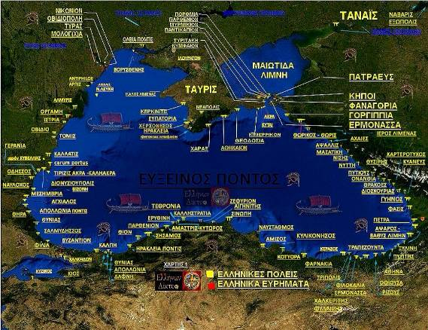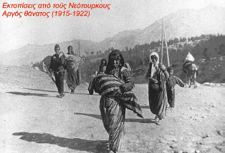
Мόσχα, 23 Απριλίου 2017
Αγαπητοί φίλοι,
Εν΄ όψει της ημέρας μνήμης της Γενοκτονίας του Ελληνισμού της Οθωμανικής Αυτοκρατορίας (19 Μαΐου), το Κέντρο Ελληνικού Πολιτισμού-Κ.Ε.Π. προωθεί ενημέρωση, ληφθείσα από τον Έλληνα ιστορικό Θεοφάνη Μαλκίδη, που ειδικεύεται στο ζήτημα της Γενοκτονίας, σχετικά με επίσημη προβολή στις 10 Μαΐου 2017 (ώρα 8:00 μμ) στο Μέγαρο Μουσικής Θεσσαλονίκης ντοκιμαντέρ για τη Γενοκτονία στον Πόντο, στην ελληνική γλώσσα και με υπότιτλους στην αγγλική, παραγωγής της εταιρείας «LIVEMEDIA».
Στην εκδήλωση θα λάβουν μέρος και θα μιλήσουν οι Ι. Μιχαηλίδης, Κ. Φωτιάδης, Δ. Καραμήτσος, Θ. Μαλκίδης, Θ. Κυριακίδης, Γ. Παρχαρίδης, Μητροπολίτης Λαγκαδά κ.Ιωάννης, Γ. Αποστολίδης, Ο. Καλογερίδου.
Η είσοδος στην επίσημη προβολή είναι δωρεάν.
Το ντοκιμαντέρ θα προβληθεί ζωντανά και διαδικτυακώς από το Δικτυότοπο www.livemedia.gr Απαραίτητη προϋπόθεση για την είσοδο είναι η ηλεκτρονική εγγραφή στην παραπομπή στο Διαδίκτυο www.livemedia.gr/pontosmegaro
Κατωτέρω παρατίθεται η ενημέρωση, ως ελήφθη από τον Έλληνα ιστορικό Θεοφάνη Μαλκίδη.

Με εκτίμηση

Δώρα Γιαννίτση,
δ/ντρια Κέντρου Ελληνικού Πολιτισμού – Κ.Ε.Π.
-------- Пересылаемое сообщение--------
21.04.2017, 09:07, "THEOFANIS MALKIDIS" <malkidis@gmail.com>:

Ο Πόντος, μαζί με τη Θράκη, την κεντρική Μικρά Ασία, την Καππαδοκία, αποτέλεσε το χώρο όπου υλοποιήθηκε η Γενοκτονία εναντίον των Ελλήνων με πάνω από 1.000.000 θύματα. Στο ντοκιμαντέρ για τη Γενοκτονία στον Πόντο, στην ελληνική γλώσσα και με υπότιτλους στην αγγλική, παραγωγής του LIVEMEDIA, του οποίου η επίσημη προβολή θα γίνει στις 10 Μαΐου (8:00 μμ) στο Μέγαρο Μουσικής Θεσσαλονίκης, μιλούν οι Ι. Μιχαηλίδης, Κ. Φωτιάδης, Δ. Καραμήτσος, Θ. Μαλκίδης, Θ. Κυριακίδης, Γ. Παρχαρίδης, Μητροπολίτης Λαγκαδά κ.Ιωάννης, Γ. Αποστολίδης, Ο. Καλογερίδου. Η είσοδος στην επίσημη προβολή είναι δωρεάν ενώ θα προβληθεί ζωντανά και διαδικτυακώς από το www.livemedia.gr Απαραίτητη προϋπόθεση για την είσοδο είναι η ηλεκτρονική εγγραφή στο www.livemedia.gr/pontosmegaro.

Documentary: "Pontus- Genocide: The Holy Hours"
"Livemedia" features the countdown to the Pontus Genocide. All important events and historical developments that took place prior to the Genocide.
In the Documentary testimonials are heard from relatives of the survivors of the genocide who narrate the memories of their parents and grandparents about the war and how they were hiding in the mountains trying to avoid being slaughtered by the Turks. Academics Ι. Michailidis, C. Fotiadis, D. Karamitsos, T. Malkidis, T. Kyriakidis, G. Parcharidis, Bishop of Langada Ioannis, I. Apostolidis, Ο. Kalogeridou, talk about the significance of the period revealing to the public unknown historical data.

http://malkidis.blogspot.gr/2017/04/blog-post_21.html

